1. Thực hành phân tán CSDL SQL server (Phân mảnh ngang)  
   ([(47) Hướng dẫn thực hành Cơ sở dữ liệu phân tán SQL Server - YouTube](https://www.youtube.com/watch?v=525Lfu9wrYo): 19 phút)-Phân mảnh ngang

Bước 1: Cài đặt 3 SQL server + Cài Server chọn làm Server gốc + Cài 2 cái Server con để phân tán (TH dùng phân tán 2 Server con)

Bước 2: Tạo Database, tạo các bảng, ràng buộc và chèn dữ liệu vào bảng.

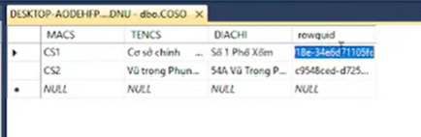Bảng Coso (MACS, TENCS, DIACHI)

|  |  |  |  |
| --- | --- | --- | --- |
| MACS | TENCS | DIACHI | Rowguid |
| CS1 | ….. | …. |  |
| CS2 | ….. | …. |  |

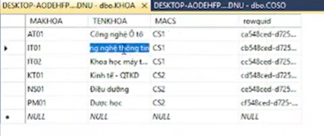 Bảng Khoa (Makhoa, TenKhoa, MACS

|  |  |  |  |
| --- | --- | --- | --- |
| MAKHOA | TENKHOA | MACS | Rowguid |
|  |  | CS1 |  |
|  |  | CS1 |  |
|  |  | CS1 |  |
|  |  | CS2 |  |
|  |  | CS2 |  |
|  |  | CS2 |  |

Bước 3: Tiến hành phân tán CSDL cho các Server theo các bước trên Video.

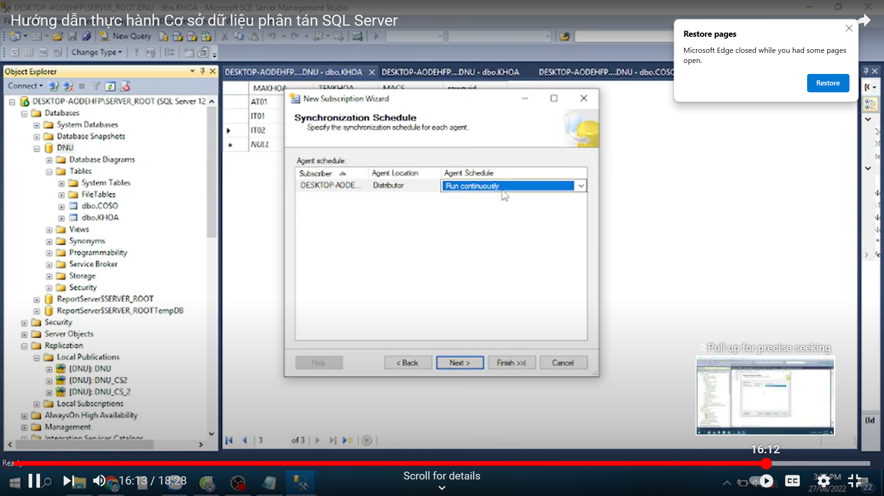

2 Thực hành phân tán CSDL SQL server (Phân mảnh dọc)  
 [(47) Hướng dẫn 1 || Phân tán dọc table HocPhi - YouTube](https://www.youtube.com/watch?v=jELQKM475Mc&list=PLyt0t-u36ER-HTRc48JycpnzFw7QH5ngD&index=7) (16 phút)

